Oficio N° 18.378
rrp/fgp/com
S.31ª /371ª

VALPARAÍSO, 16 de mayo de 2023

La Cámara de Diputados, en sesión de esta fecha, aprobó en general el proyecto de ley que establece la paridad de género en la adjudicación de proyectos de investigación y otorgamiento de becas en las áreas de las ciencias, tecnología, ingenierías y matemáticas, correspondiente al boletín N° 15.264-19.

Por haber sido objeto de indicaciones, que se adjuntan, me permito remitir la totalidad de los antecedentes para que la comisión que US. preside emita el segundo informe, de conformidad con lo dispuesto en el inciso cuarto del artículo 130 del reglamento de la Corporación.

Hago presente que la Sala aprobó en general esta iniciativa por 85 votos a favor, de un total de 155 diputados en ejercicio.

Lo que tengo a honra comunicar por orden del señor Presidente de la Cámara de Diputados.

Dios guarde a US.

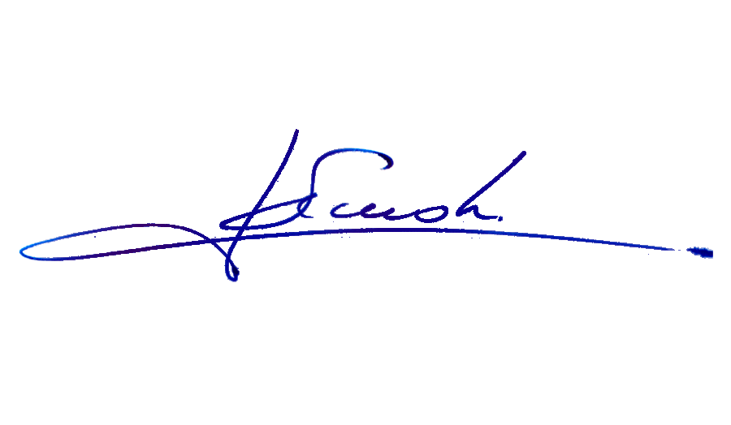

RAFAEL RUZ PARRA
Abogado Oficial Mayor (S) de Secretaría

AL PRESIDENTE DE LA COMISIÓN DE FUTURO, CIENCIAS, TECNOLOGÍA, CONOCIMIENTO E INNOVACIÓN
INDICACIONES AL PROYECTO DE LEY QUE ESTABLECE LA PARIDAD DE GÉNERO EN LA ADJUDICACIÓN DE PROYECTOS DE INVESTIGACIÓN Y OTORGAMIENTO DE BECAS EN LAS ÁREAS DE CIENCIAS, TECNOLOGÍA, INGENIERÍAS Y MATEMÁTICAS.

Boletín N° 15.264-19

1.- De las diputadas Paula Labra Besserer y Marta Bravo Salinas y del diputado Daniel Lilayu Vivanco

Para reemplazar el título del proyecto por el siguiente:

“Proyecto de ley que implementa mecanismos para disminuir brechas de género y fomentar la inclusión de personas con discapacidad y la descentralización en la adjudicación de proyectos de investigación y otorgamiento de becas en las áreas de ciencias, tecnología, ingenierías y matemáticas.”.

2. De la diputada Gael Yeomans Araya:

ARTÍCULO 1, NUEVO
Para incorporar el siguiente artículo 1, nuevo, pasando el actual artículo único a ser artículo 2:

“Artículo 1.- Establécese la paridad como requisito en la formación de investigadores, profesionales y especialistas, tanto para la adjudicación de instrumentos como para la totalidad del iter de la carrera académica.

Todo concurso de becas, adjudicación de proyectos de investigación o similares, “instrumentos” en lo sucesivo, con cargo al presupuesto estatal, y en particular con cargo al Presupuesto del Ministerio de Ciencia, Tecnología, Conocimiento e Innovación, deberá contemplar en sus bases criterios de asignación que contemplen la paridad y perspectiva de género. La paridad es una manifestación del reconocimiento a la composición demográfica de nuestra sociedad, siendo las mujeres más de la mitad de la población, se deberá fomentar su acceso en tal proporción a la formación en postgrados, su presencia en la academia y su aumento en las áreas de las ciencias en que han sido postergadas.”.

3. De la diputada Emilia Nuyado Ancapichún:

ARTÍCULO 1, NUEVO
Para incorporar el siguiente artículo 1, nuevo, pasando el actual artículo único a ser artículo 2:

“Artículo 1.- Se deberá fomentar la participación de los pueblos originarios en los campos de las ciencias naturales, ingeniería y tecnología, ciencias médicas y de la salud, ciencias agrícolas, ciencias sociales, artes y humanidades.”.

AL ARTÍCULO ÚNICO

4. Del diputado Johannes Kaiser Barents-Von Hohenhagen:

Numeral 1)
Para sustituirlo por el siguiente:

“El procedimiento al que se someterán y las medidas de prevención, de resguardo o sanciones que se aplicarán en caso de denuncias por acoso sexual y laboral.”.

5. Del diputado Johannes Kaiser Barents-Von Hohenhagen:

Numeral 2)
Para reemplazarlo por el siguiente:

“2) Intercálase en el artículo 5, el siguiente literal o), nuevo, pasando el actual literal o) a ser p):

“o) Incorporar en las normas, planes, programas e instrumentos diseñados por el Ministerio, lineamientos orientados hacia el desarrollo equitativo entre todas las regiones del territorio nacional y hacia la igualdad de oportunidades de personas con discapacidad.”.”.

6. Del diputado Johannes Kaiser Barents-Von Hohenhagen:

Numeral 3)
Para sustituirlo por el siguiente:

“3) Intercálanse en el artículo 12, los siguientes literales q), r), s) y t) nuevos, pasando su actual literal q) a ser u):

“q) Incorporar en las bases de concursos de los programas y los diferentes instrumentos que apoyen la formación, en Chile o en el extranjero, de profesionales e investigadores altamente calificados, los criterios, objetivos y mecanismos que incentiven la postulación y adjudicación equitativa de mujeres y hombres en todas las áreas del conocimiento.

r) Incorporar en las bases de concursos de los programas y los diferentes instrumentos que promuevan la generación de conocimiento en ciencia y tecnología y la innovación de base científico-tecnológica, los criterios, objetivos y mecanismos que incentiven la postulación y adjudicación equitativa de mujeres y hombres, en el acceso a fondos públicos para la investigación y en el acceso, permanencia y progresión dentro de la carrera de investigación.

s) Incorporar en las bases de concursos de los programas y los diferentes instrumentos que apoyen la formación, en Chile o en el extranjero, de profesionales e investigadores altamente calificados, los criterios, objetivos y mecanismos que incentiven la postulación y adjudicación equitativa de mujeres y hombres provenientes de todo el territorio nacional, velando por la descentralización en todas las áreas del conocimiento. Asimismo, se incentivará la postulación y adjudicación equitativa de mujeres y hombres con algún tipo de discapacidad, velando por la igualdad de oportunidades e inclusión en todas las áreas del conocimiento.

t) Incorporar en las bases de concursos de los programas y los diferentes instrumentos que promuevan la generación de conocimiento en ciencia y tecnología y la innovación de base científico-tecnológica, los criterios, objetivos y mecanismos que incentiven la postulación y adjudicación equitativa de mujeres y hombres provenientes de todo el territorio nacional, velando por la descentralización en todas las áreas del conocimiento para el acceso a fondos públicos en la investigación y en el acceso, permanencia y progresión dentro de la carrera de investigación. Asimismo, se incentivará la postulación y adjudicación equitativa de mujeres y hombres con algún tipo de discapacidad, velando por la igualdad de oportunidades e inclusión en todas las áreas del conocimiento y en el acceso a fondos públicos para la investigación y en el acceso, permanencia y progresión dentro de la carrera de investigación.”.”.

7. Del diputado Johannes Kaiser Barents-Von Hohenhagen:

Numeral 4)
Para suprimirlo.

8. De la diputada Paula Labra Besserer:

Numeral 4)

Artículo 21 bis propuesto

Incisos segundo y tercero
Para reemplazar en los incisos segundo y tercero de artículo 21 bis propuesto la palabra “paridad” por “equidad”

9. De la diputada Gael Yeomans Araya:

Artículos primero y segundo transitorios, nuevos
Para incorporar el siguiente epígrafe y artículos primero y segundo, transitorios, nuevos:

“Disposiciones Transitorias

Artículo primero.- Reconocida la brecha de género en las diversas áreas del conocimiento, se deberá seguir un camino transicional hasta alcanzar la igualdad entre hombres y mujeres. Los principios que guiarán el proceso son:

1. Para cada instrumento, o para cada área del conocimiento de cada instrumento si los contempla, se deberá hacer una evaluación inicial a cargo de la Agencia Nacional de Inteligencia y Desarrollo a fin de determinar la brecha de género inicial. De este modo se deberán tomar medidas tendientes a disminuir paulatinamente la baja presencia femenina en las diversas áreas del conocimiento. En el caso de instrumentos posteriores a la entrada en vigencia de esta ley, la brecha inicial se calculará a partir de la asignación de la primera versión del concurso.

2. Realizada la evaluación señalada en el numeral anterior, se deberá determinar un tiempo razonable para alcanzar la paridad en la asignación así como sus tramos de corrección. Dicho plazo no podrá ser superior a 18 años.

Artículo segundo.- Mientras no se actualice la Política Nacional de Igualdad de Género y el Plan de Acción a que se refiere el artículo 21 bis de la ley 21.105, el Ministerio de Ciencia, Tecnología, Conocimiento e Innovación establecerá los instrumentos que permitan el seguimiento y control de las medidas tendientes a velar por la igualdad de género y propender al cierre de brechas de género en los diversos instrumentos y por áreas disciplinarias o de estudio.”.

*****

